职业病危害项目信息公开表
建设单位（用人单位）名称 | 国家石油天然气管网集团有限公司山东运维中心济宁作业区（鲁皖线枣庄站）
建设项目名称 | 职业病危害因素定期检测
项目地址 | 枣庄市市中区青檀南路92号 |  | 联系人 |  | 马 莉
项目组成员 | /
现场调查人 | 肖书民、范培华 | 调查日期 |  | 2023-02-20 |  | 陪同人 | 马 莉
采样人 | 肖书民、范培华 | 采样日期 |  | 2023-03-03 |  | 陪同人 | 马 莉
现场调查照片 | / |  |  | /
现场采样照片 | 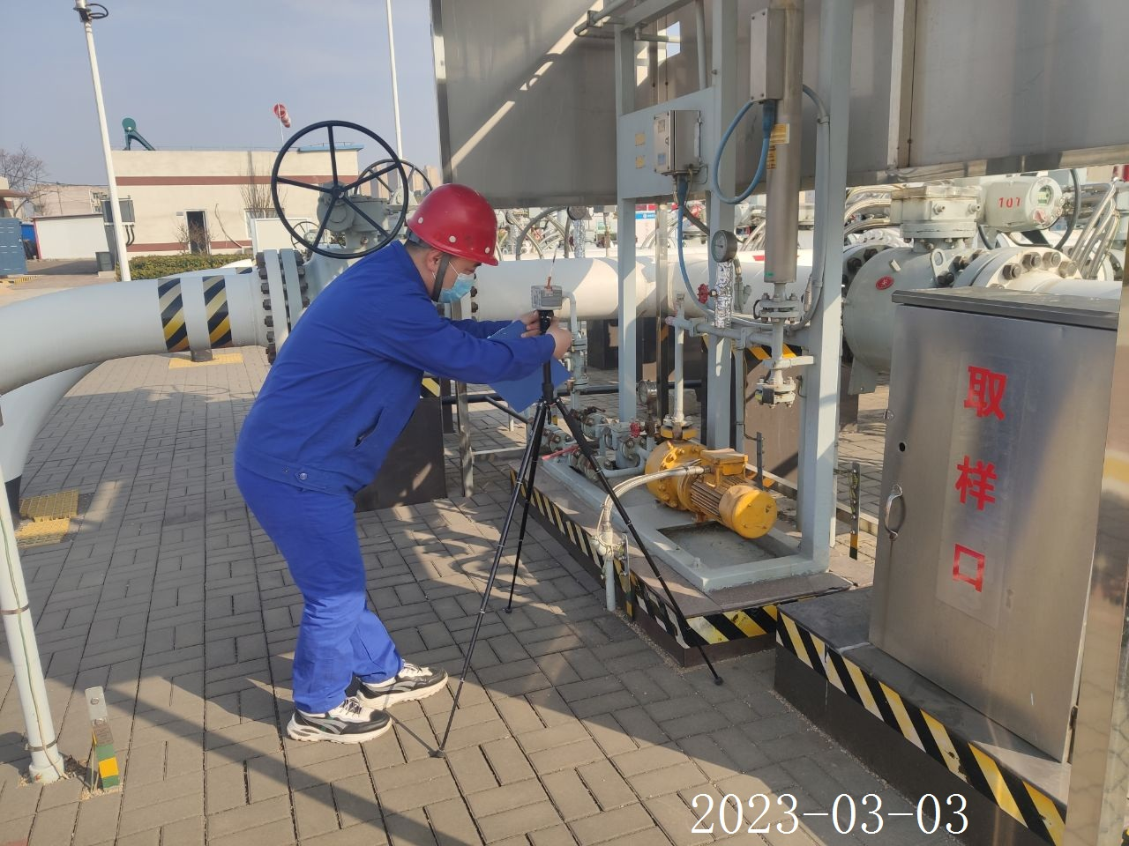 |  |  | 